Придушення стробоскопічного ефекту у цифровому відео
Ассаул А. В., Національний авіаційний університет
andrey.assaul@gmail.com
Цифрове відео – набір точок растру, які являють собою усереднені з деякою похибкою значення аналогового сигналу на інтервалі розбиття по простору та часу. Отже для відновлення інформації та усунення перешкод в кадрах цифрового відео, яке отримане шляхом цифрування аналогового сигналу, доцільно використовувати математичні алгоритми на основі операторів, які є близькими до інтерполяційних у середньому [1].
В даному методі для усунення стробоскопічного ефекту(відновлення пошкодженого кадру) використовуються сплайни наведені наприклад в [2]. На рисунку 1 представлено результати використання метода при обробці цифрового відео з літака.
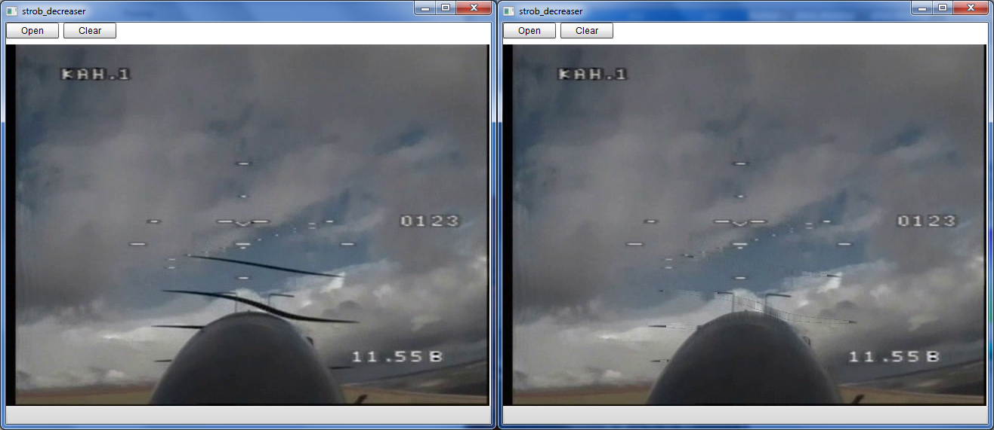
Рис 1. Відновлення кадру відео, отриманого з літака.
Отже представлений вище метод дозволяє ефективно відновлювати пошкоджені кадри відео, зменшувати вплив стробоскопічного ефекту, тощо.
Бібліографічні посилання
- Приставка П. О. Лінійні комбінації В-сплайнів, близькі до інтерполяційних у середньому, в задачі моделювання аналогових сигналів / П.О..Приставка // Актуальні проблеми автоматизації та інформаційних технологій : Зб. наук. праць. - Д.: Вид-во Дніпропетр. ун-ту.- 2011. -Т.15. –С.4-17.
- Приставка П. О. Поліноміальні сплайни при обробці даних:Монографія. – Д.: Вид-во Дніпропетр. ун-ту, 2004. – 236с.

